Vyšší účinnost díky propracovaným konceptům: řešení společnosti B&R na veletrhu Vienna-Tec 2012
(Eggelsberg) Společnost B&R představila na veletrhu Vienna-Tec 2012 ve dnech 9.–12. října na vídeňském výstavišti v hale D na stánku D0117 vybrané trendy automatizace. Součástí její prezentace byly propracované koncepce pro zvýšení efektivity inženýrských prací. Zástupci firem se mohli v expozici společnosti B&R na vlastní oči přesvědčit, jak lze optimalizací konstrukčních postupů v integrovaném prostředí Automation Studio získat konkurenční výhodu. Bezproblémová integrace projektového plánování a programování automatizovaných systémů přináší výrobcům strojů a strojních celků nesporné výhody.
Prezentace společnosti B&R na veletrhu Vienna-Tec se dále zaměřila na dvě další aktuální oblasti: sledování stavu strojů a vybavení a měření spotřeby energie. „Obě tato témata hrají klíčovou roli jak pro výrobní podniky, tak i v segmentu OEM,“ uvedl Hermann Obermair, obchodní manažer pro Rakousko. Předem konfigurované moduly od společnosti B&R pro měření energie a sledování stavu umožňují integraci do stávajících automatizačních řešení. Měřit a optimalizovat lze všechna provozní média – elektřinu, stlačený vzduch, páru nebo vodu. Důležité systémové informace, jako jsou zprávy o poruchách nebo přetížení, jsou kromě toho k dispozici online. Technologie od společnosti B&R tak umožňují implementovat ekonomické a efektivní řešení preventivní údržby strojů a strojních celků.

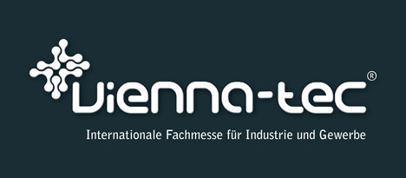

O společnosti B&R
Společnost B&R, jako jedna z divizí skupiny ABB, je celosvětovým lídrem v oblasti průmyslové automatizace se sídlem v Rakousku. B&R kombinuje nejmodernější technologie s pokročilým inženýrstvím a poskytuje zákazníkům v téměř každém průmyslovém odvětví kompletní řešení pro automatizaci strojů a výrobních zařízení, řízení pohybu, HMI a integrovanou bezpečnostní techniku. Díky komunikačním standardům pro průmyslový internet věcí, včetně OPC UA, POWERLINK a openSAFETY, a svému vývojovému prostředí Automation Studio B&R neustále stanovuje trendy v automatizaci. Inovativní duch, který udržuje společnost B&R na špici průmyslové automatizace, je poháněn závazkem zjednodušovat procesy a překonávat očekávání zákazníků. Další informace naleznete na adrese www.br-automation.com.
Více informací najdete na www.br-automation.com

